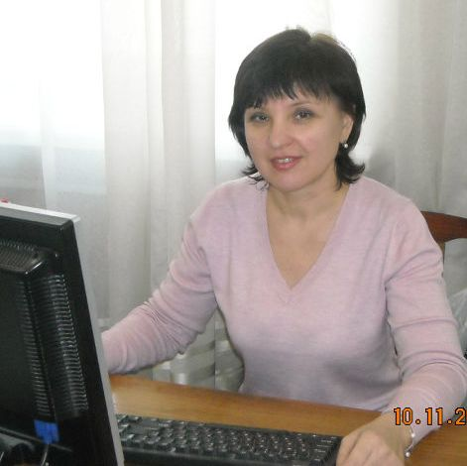

Колыхалова Нина Николаевна, учитель математики высшей квалификационной категории МБОУ «Гимназия№11»
г. Бийск Алтайский край

Эффективность урока как условие повышения качества знаний

Эффективность урока - это его результат, степень усвоения материала учениками. Какими бы внешне эффективными приемами ни пользовался педагог, но если ученики не усвоили тему, урок эффективным назвать нельзя.
Можно выделить следующие критерии оценки эффективности и качества урока:
• усвоение учащимися определенных знаний;
• развитие общеучебных умений и навыков;
• включенность учащихся в учебную деятельность;
• развитие у учащихся познавательных процессов;
• развитие рефлексии и оценочной деятельности;
• связь учебного материала с жизненным опытом учащихся;
• индивидуализация и дифференциация заданий;
• степень утомляемости учащихся во время учебной деятельности;
• позиция педагога в учебном процессе (руководитель, организатор познавательной деятельности, игровой деятельности, управляющий групповым взаимодействием);
• характеристика деятельности учащихся на уроке (интерес, активность, понимание материала и его значения);
• уровень подготовленности учителя к уроку и методика преподавания.
Причины снижения эффективности и качества урока следующие:
• разный темп работы учащихся;
• разный уровень умственного развития учащихся;
• разный темп умственной работоспособности учащихся;
• пассивная позиция части школьников в учебном процессе;
• перегруженность содержания учебного материала;
• дисциплина и поведение учащихся на уроке;
• конфликт между педагогом и учащимися;
• плохое понимание прочитанного учебного материала (торопливость при чтении):
• низкая скорость чтения;
• появление или возрастание ошибок к концу работы;
• недостаточное развитие общеучебных умений и навыков.
Для успешности учебного процесса необходимо учитывать все вышеперечисленные причины снижения эффективности и качества урока и работать в первую очередь над устранением данных причин.
Пути повышения эффективности урока:
- постоянное повышение научной эрудиции, педагогического мастерства учителя;
- улучшение материальной базы учебного заведения, кабинетов;
- комплексное планирование уроков;
- рациональное использование времени урока;
- соблюдение логики уроков;
- соответствие содержания образования методам обучения, возможностям обучающихся и учителя;
- развитие творческой активности и самостоятельности обучающихся;
- учет индивидуальных особенностей обучающихся.
Как успешно провести урок?
Каждый раз, составляя проект очередного урока, учитель задает себе одни и те же вопросы:
- как сформулировать цели урока и обеспечить их достижение;
- какой учебный материал отобрать и как подвергнуть его дидактической обработке;
- какие методы и средства обучения выбрать;
- как организовать собственную деятельность и деятельность учеников.
- как сделать, чтобы взаимодействие всех этих компонентов привело к определенной системе знаний и ценностных ориентаций.
Ни один урок не может решать всех задач обучения. Он является частью темы, курса, учебного предмета. Важно всегда сознавать какое место он занимает в системе учебного предмета, каковы его дидактические цели.
Структура каждого урока в соответствии с его логикой должна быть четкой, со строгим переходом от одной части урока к другой в соответствии с дидактической целью урока.
На уроках должен иметь место систематический и планомерный контроль за качеством усвоения знаний учащимися. Главный критерий качества урока - не применение тех или иных видов работы, а обученность учащихся, достижение целей урока.
Основной из главных задач учителя является организация учебной деятельности таким образом, чтобы у учащихся сформировались потребности в осуществлении творческого преобразования учебного материала с целью овладения новыми знаниями.
Важную роль в эффективности урока играет применение системно -деятельностного подхода.
Моя роль на уроке - создать проблемную ситуацию и направить учащихся на путь к её решению.
Для создания проблемной ситуации я использую различные методы и приёмы:
- новый учебный материал представляю в противоречии с предыдущей темой и предлагаю найти способ его разрешения
- излагаю различные точки зрения на один и тот же вопрос, привлекаю к высказываниям личного мнения учащихся и предлагаю в практической деятельности выбрать правильное решение
- предлагаю классу рассмотреть определённые явления с позиций имеющихся знаний, побуждая к сравнению, обобщению, сопоставлению фактов, умению делать выводы в создавшейся ситуации
- ставлю конкретные вопросы, требующие обобщения, логики рассуждения, обоснования
- даю проблемные теоретические и практические задания исследовательского характера (для учащихся с продуктивным мышлением)
- даю задания с заведомо допущенными ошибками по исходным данным.
Излагая новый материал использую так же работу с учебником. Предлагаю учащимся прочитать данный материал в учебнике и рассказать что нового они узнали из прочитанного.
Так как урок должен предусматривать не только изложение материала, содержания, но и задания, предполагающие применение усвоенных знаний на практике, то часть этих знаний должна быть получена учащимися в процессе самостоятельного поиска путем решений поисковых задач, например «Найдите сторону такого квадрата, у которого периметр и площадь выражаются одним и тем же числом единиц».
На уроке должна быть постоянная занятость учащихся, это позволить преодолеть многие трудности, в том числе и связанные с дисциплиной.
Чтобы научить школьников самостоятельно и творчески учиться, для этого нужно включить их в специально организованную деятельность, сделать «хозяевами» этой деятельности. Для этого нужно выработать у школьников мотивы и цели учебной деятельности (зачем учиться математике), обучить способам ее осуществления (как учиться?) Давно доказано психологами, что люди лучше усваивают то, что обсуждают с другими, а лучше всего помнят то, что объясняют другим. И ведь именно эти возможности предоставляет учащимся используемая на уроке учителем групповая работа. Поэтому на уроках применяю групповую, индивидуальную, фронтальную формы работы. Так же эффективной является парная форма работы. Учащимся предлагаю написать несколько заданий друг другу по изучаемой теме и осуществить контроль в виде взаимопроверки.
Использую на уроке дополнительный, занимательный материал научно-популярной литературы, что способствует развитию интереса к предмету. Выполнение разноуровневых индивидуальных заданий по дидактическим карточкам позволяет учесть индивидуальные особенности школьников.
Поощрение даже не большого успеха ученика, формирует на уроке микроклимат сотрудничества и взаимосвязи. В конце урока проводим рефлексию учебной деятельности.
Таким образом, системно - деятельностный подход позволяет активизировать познавательный интерес учащихся, развивать их творческие способности, стимулирует умственную деятельность, побуждает к исследовательской деятельности. И как следствие создает условия для повышения качества знаний.

